https://www.ingenieur.de/technik/forschung/diese-erfindungen-waeren-albert-einstein-undenkbar/

Diese Erfindungen wären ohne Albert Einstein undenkbar
Als Albert Einstein die Allgemeine Relativitätstheorie präsentierte, krempelte er damit das Weltbild der Physik um. Noch heute nutzen wir im Alltag Erfindungen, die ohne diese bahnbrechende Theorie nie zustande gekommen wären.
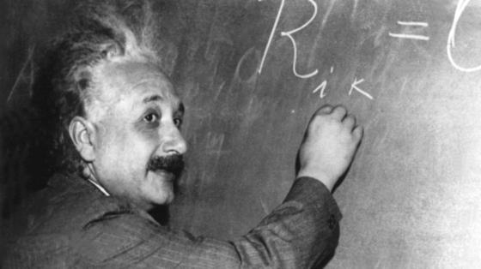
Albert Einstein arbeitet vor amerikanischen Wissenschaftlern an einem mathematischen Problem an der Tafel. Einstein wurde am 14. März 1879 in Ulm geboren und starb am 18. April 1955 in Princeton, New Jersey.
Foto: dpa
Am 25. November 1915 sorgte Albert Einstein an der Preußischen Akademie der Wissenschaft in Berlin für Furore. Er präsentierte seine Allgemeine Relativitätstheorie. Sie besagt unter anderem, dass die Lichtgeschwindigkeit eine Konstante ist – unabhängig von der Bewegung des Beobachters und der Ausbreitungsrichtung.
Klingt banal? Ist es aber nicht. Denn es bedeutet den Verzicht auf die Vorstellung, es gäbe eine universelle Größe namens Zeit. Sie vergeht nämlich langsamer, je schneller sich ein Beobachter bewegt. Der Beobachter wird bei hohen Geschwindigkeiten außerdem immer schwerer. Diese Zusammenhänge sind nicht nur graue Theorie, sondern spielen im Alltag des modernen Menschen bei folgenden Erfindungen eine Schlüsselrolle:
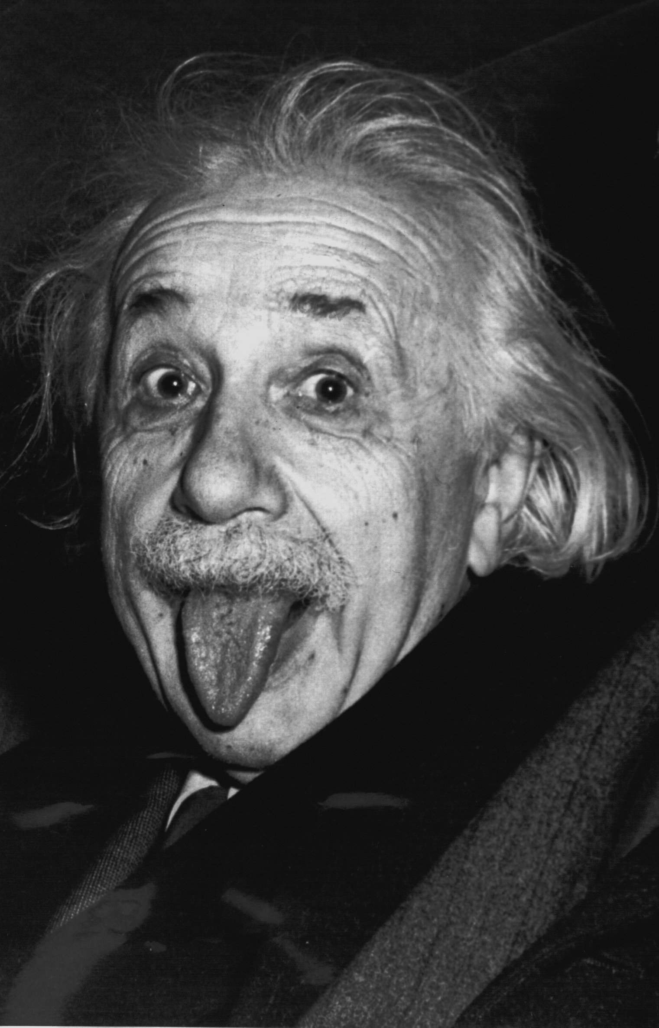
Weltberühmtes Bild des Physikers Albert Einstein mit ausgestreckter Zunge. Einstein war übrigens auch verkappter Ingenieur: 1926 reichte er ein Patent für einen Kühlschrank ein, der ohne toxisches Kühlmittel auskommt.
Foto: Arthur Sasse/dpa
1. Ohne Einstein würden Fernseher nicht funktionieren
Auch wenn die Röhrenfernseher längst aus dem Wohnzimmer verschwunden sind: Den Erkenntnissen der Relativitätstheorie ist es zu verdanken, dass wir früher im Fernsehen ein scharfes Bild zu sehen hatten. Warum? Weil ein Fernseher Elektronen mit über 20.000 Volt beschleunigt. Und dabei nimmt ihre Masse laut Einstein messbar zu. Ein Effekt, den Ingenieure ausgleichen müssen. Ansonsten würden die Elektronen auf dem Bildschirm Abweichungen im Millimeterbereich zeigen und das Bild wäre verschwommen.

2. Relativitätstheorie verhilft GPS zu mehr Genauigkeit
Auch beim Global Positioning System (GPS) spielt die Relativitätstheorie eine Rolle. Da sich die Atomuhren an Bord der Satelliten mit 140.000 Kilometer pro Stunde bewegen, würden sie pro Tag theoretisch sieben Mikrosekunden langsamer laufen als Uhren auf der Erde.
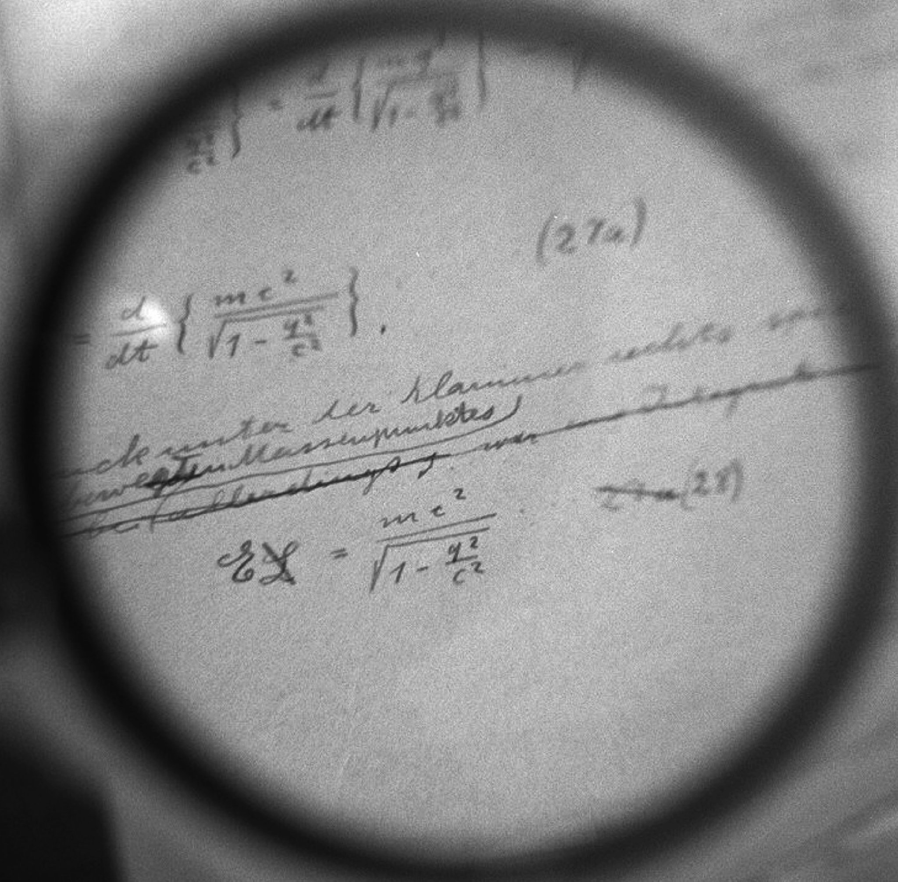
Albert Einsteins Berechnungen zur Relativitätstheorie (E=mc2) sind unter einem Vergrößerungsglas auf dem Manuskript zu sehen.
Foto: Jon Levy/dpa
Dabei bleibt es aber nicht: Da die Zeitanzeiger in 20.000 Kilometer Höhe die Gravitationskraft nur ein Viertel so stark spüren wie Uhren auf der Erdoberfläche, würden sie jeden Tag theoretisch 45 Mikrosekunden schneller laufen. Zieht man diese beiden Effekte in Betracht, ergibt sich ein Unterschied von 38 Mikrosekunden, den GPS-Systeme ausgleichen müssen. Ansonsten würden sie täglich eine Fehlangabe von 11 Kilometern anzeigen.
Und es ist gerade erst zwei Jahre her, dass Wissenschaftler begonnen haben, diese Abweichungen in der Realität nachzuweisen. Sie werten die Daten von zwei Galileo-Satelliten aus, die im Vergleich zu ihren Schwestersatelliten in einer falschen Umlaufbahn unterwegs sind. Demnach müssen sich die Zeitangaben dieser Satelliten minimal unterscheiden.

3. Ohne Einstein wäre Atomstrom undenkbar
In der Speziellen Relativitätstheorie hat Einstein bewiesen, dass die Masse der Atome und deren Energie äquivalent sind: Mit der berühmten Formel E=mc² legte er das theoretische Grundgerüst für die gesamte Atomphysik.
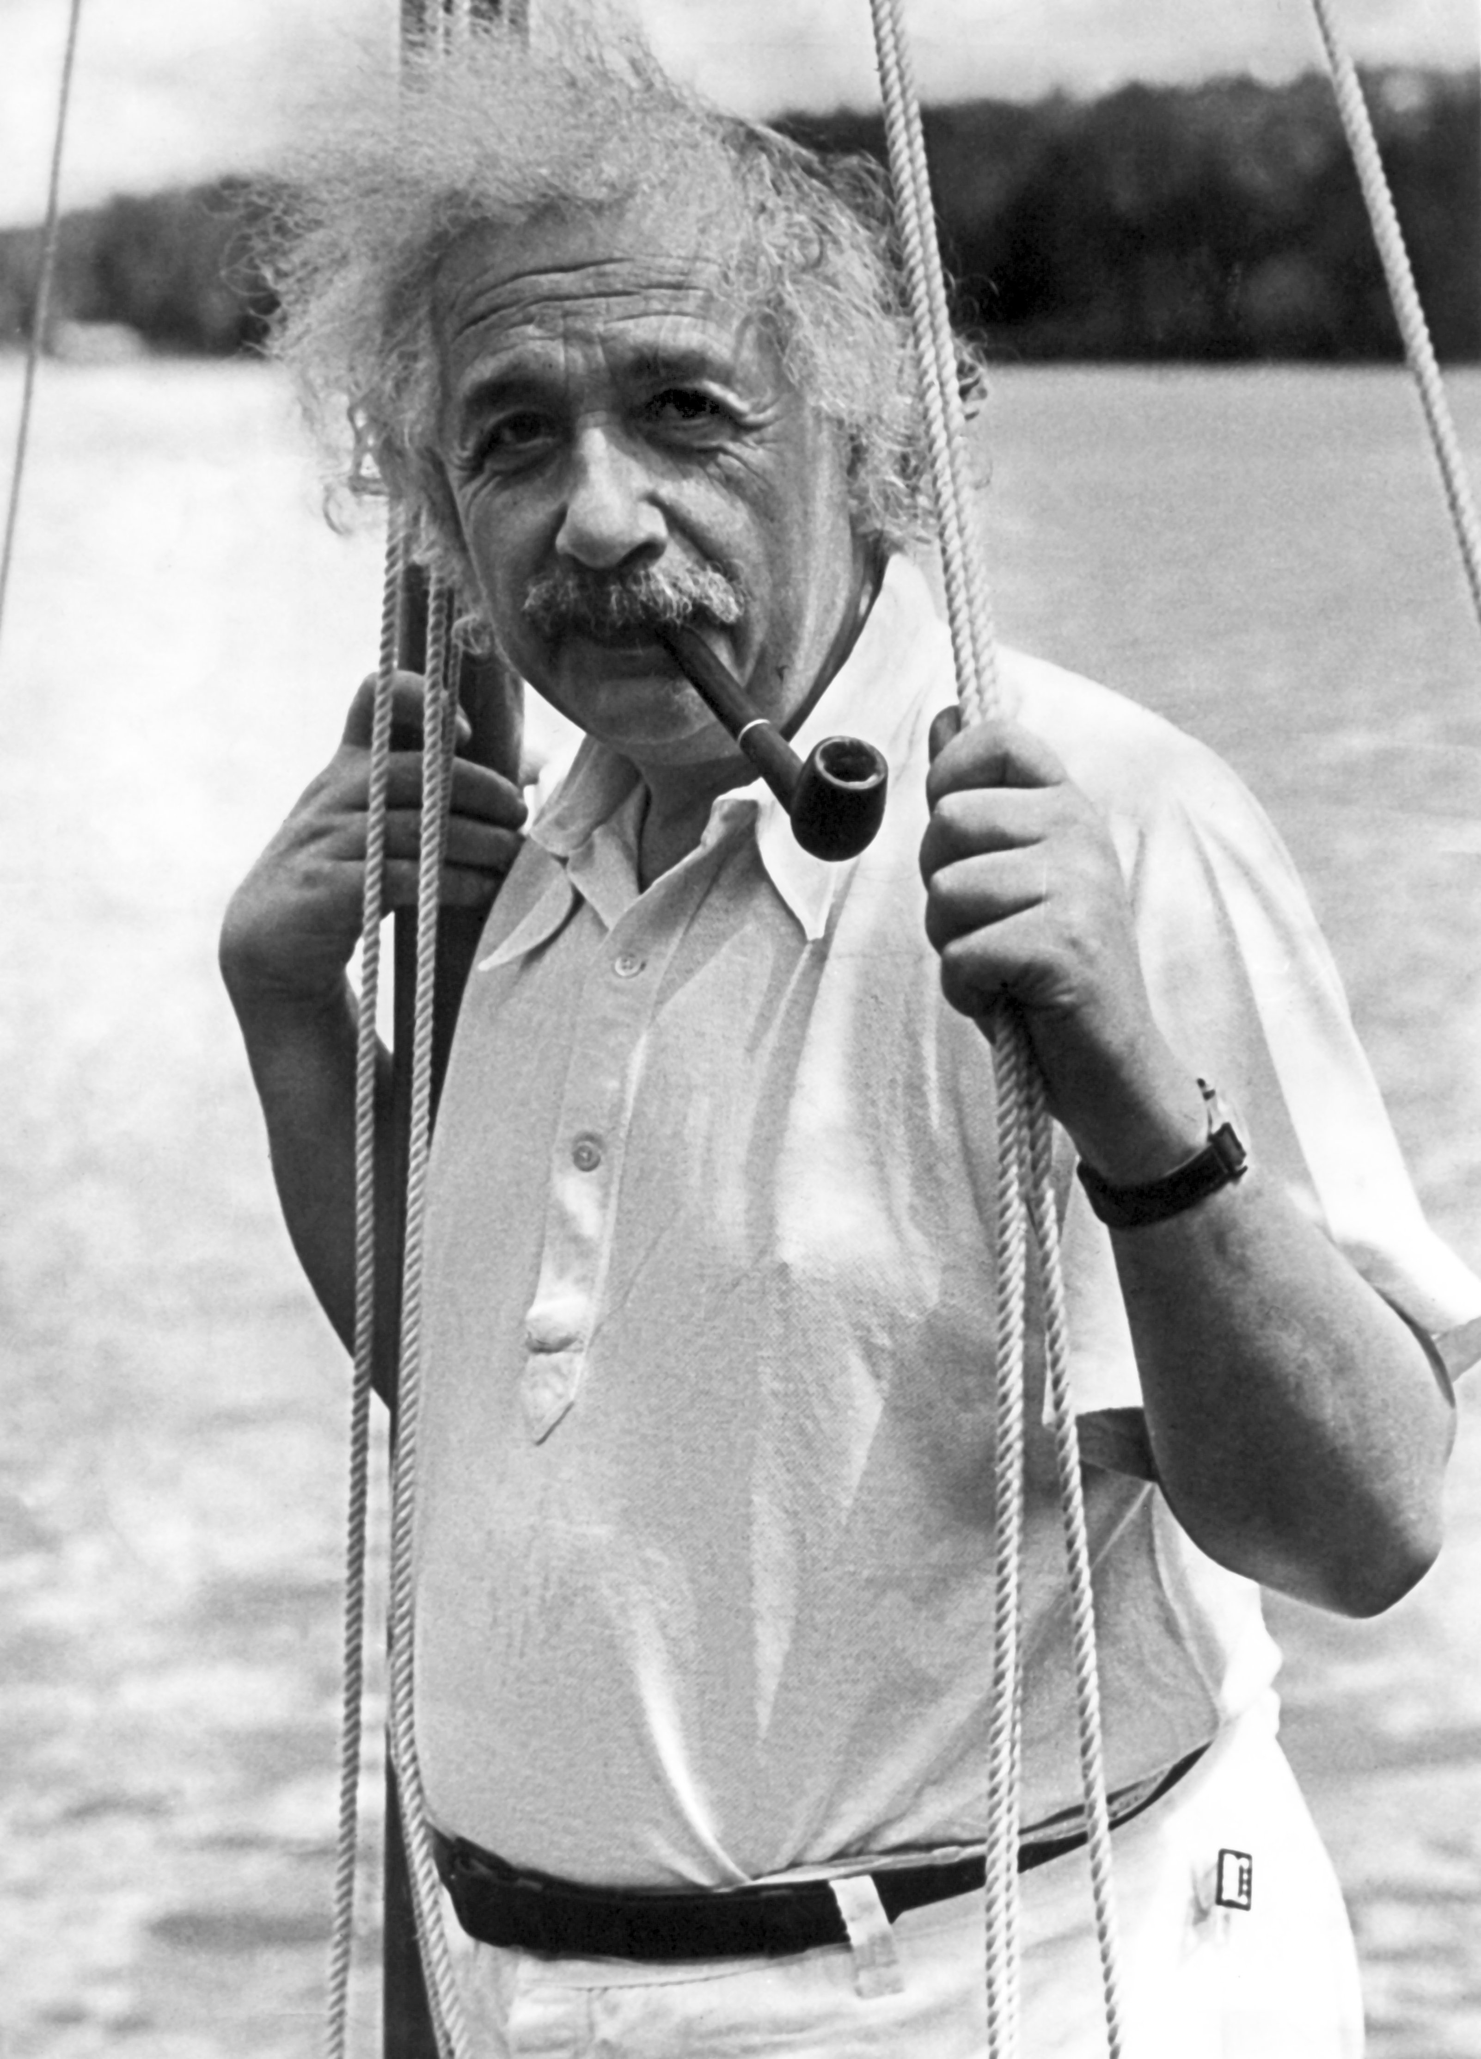
Der deutsche Physiker Albert Einstein beim Rauchen einer Pfeife: Der Begründer der Relativitätstheorie erhielt 1921 für seine Beiträge zur Quantentheorie, besonders für seine Deutung des Photoeffekts, den Nobelpreis für Physik.
Foto: dpa

4. Auch Solarzellen basieren auf Erkenntnissen Einsteins
Nicht nur die Relativitätstheorie hat moderne Erfindungen maßgeblich beeinflusst. Bedeutend ist auch der sogenannte lichtelektrische Effekt, für dessen Entdeckung Einstein 1922 den Nobelpreis erhielt. Er besagt, dass Licht aus Oberflächen bestimmter Materialien Elektronen herausschlägt, die elektrischen Strom erzeugen können. Diesem Prinzip folgen Solarzellen, die heutzutage nicht mehr wegzudenken sind – beispielsweise auf Häuserdächern und in Taschenrechnern.
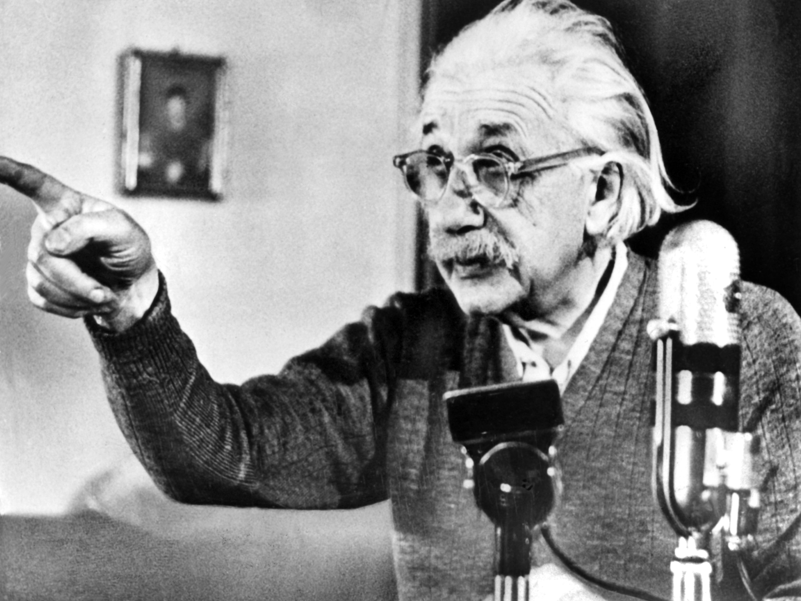
Albert Einstein spricht in einer berühmten Rede im Februar 1950 zur Frage des atomaren Wettrüstens. Ende Dezember 1999 wurde der unkonventionelle Wissenschaftler vom amerikanischen Time-Magazin zur „Person des Jahrhunderts“ gewählt. Neben seinen wissenschaftlichen Arbeiten trat Einstein für den pazifistischen Gedanken ein und plädierte für eine übernationale Weltregierung.
Foto: dpa

5. Am Rande: Der Einstein-Kühlschrank
Dieser Punkt schlägt etwas aus der Reihe, ist aber dennoch erwähnenswert: Einstein hat sich nämlich nicht nur mit Theorie befasst, sondern war im Grunde seines Herzens auch Ingenieur. 1926 hatte der Physiker in der Zeitung gelesen, dass aus einem Kühlschrank austretendes Schwefeldioxid eine ganze Familie im Schlaf erstickt hatte. Er reichte daraufhin ein Patent für ein Gerät ein, das ohne toxische Kühlmittel auskommt und auf die Verdampfung hochkonzentrierten Alkohols setzt. AEG sicherte sich damals die Lizenz-Rechte am Einstein-Kühlschrank, brachte das Gerät aber nie auf den Markt.

